Habiter San Francisco, une agglomération mondiale et multiculturelle
Questions : comment San Francisco est-elle devenue une ville de rang mondial? Qui sont ses habitants?
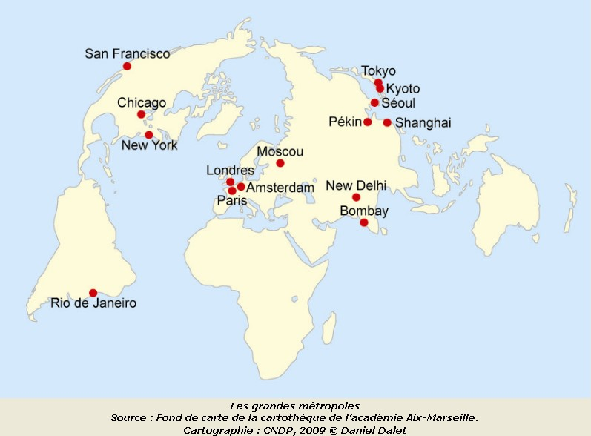  Questions  1) Localise San Francisco. Rédige ta réponse. | 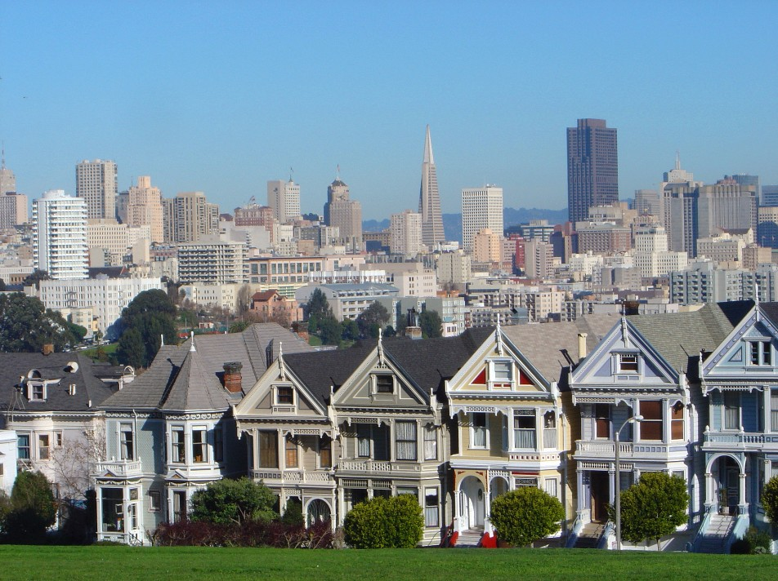  Vue du Centre des Affaires (CBD) de San Francisco à partir du quartier des villas victoriennes.  2) Décris les gratte-ciel (hauteur, matériaux) de l'arière-plan et les maisons du premier plan. Quelle est la fonction de chaque quartier?
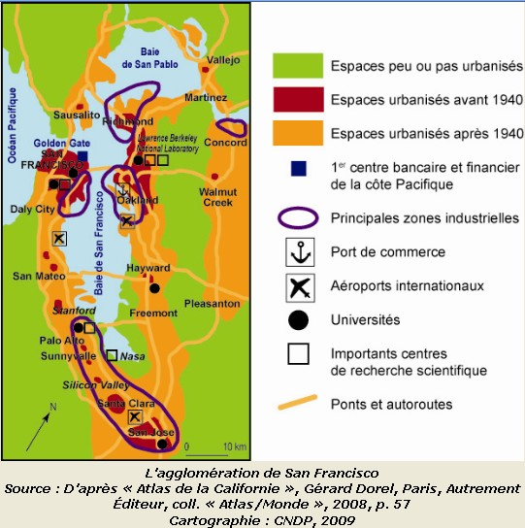  2) Localise sur le plan les 3 pôles (centres) de l'agglomération. Dans quelles directions l'urbanisation s'est-elle ensuite développée?  3) Relève sur le plan les activités qui font de San Francisco une agglomération de rang mondial. | 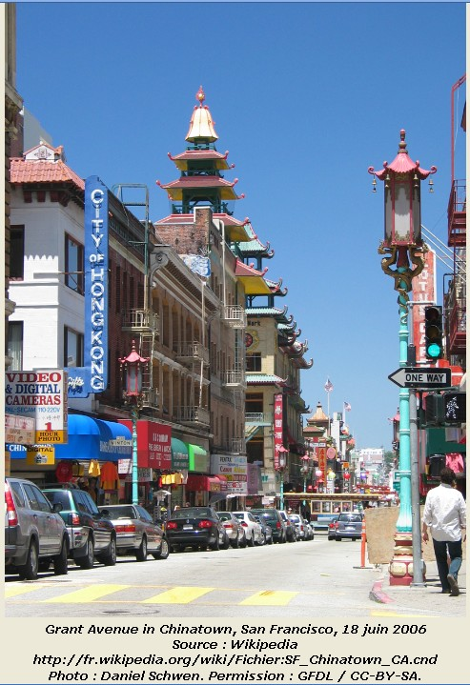  4) Décris la photo. Quelle population habite ici?
5) Résume les informations découvertes dans un paragraphe de quelques lignes.
6) Complète le croquis de l'agglomération de San Francisco

Croquis de l'agglomération de San Francisco

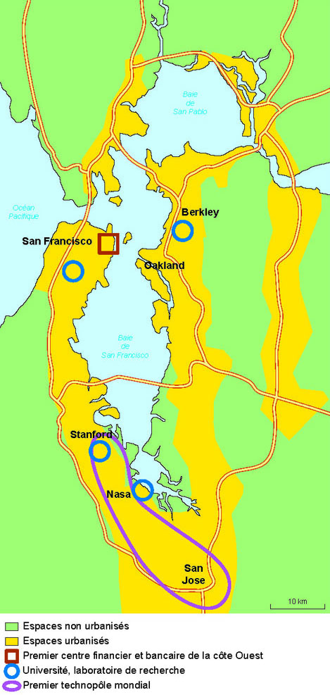
Idées à retenir
Situées sur la côte ouest des Etats-Unis, San Francisco, Oakland et San José constituent une conurbation de 7 millions d'habitants (2006). Née de la ruée vers l'or de la Sierra Nevada au milieu du XIXe siècle, celle-ci est aujourd'hui le premier centre bancaire et financier de la côte et une interface majeure avec l'Asie. L'essor de la recherche en électronique et en informatique et des universités (Berkeley, Stanford) a entraîné un développement de l'agglomération au sud autour de San José. Elle est à elle seule la 4e puissance technologique après les Etats-Unis, le Japon et l'Allemagne. L'agglomération abrite de nombreuses communautés qui s'approprient les territoires comme les Asiatiques (Chinatown), les Latinos (barios), les Noirs ou encore les homosexuels (Castro).

